出國報告 (出國類別：考察)

考察大型商場購物中心
及中小型店營運模式

服務機關：台糖公司量販事業部
姓名職稱：馬毓智 副執行長
李秋分 北港量販店副店長
派赴國家：日本
出國期間：99年11年16日至99年11月20日
報告日期：99年12月20日

摘要
為瞭解日本大型商場,購物中心、及中小型店營運模式、市場商圈現況、零售市場狀態消費行為、希望藉由實地考察對映資料收集，俾為經營策略及營運之參考。
經由此次實地考察活動獲致下列心得與建議：
(一)企業形象維護,社會責任,環境保護
JUSCO鼓勵顧客響應植樹及提高他們對環保的意識,通過各種環境和社會貢獻活動紮根於當地社會，促進與顧客間夥伴關係,為深入社區居民所依賴的量販超市。
(二)順應時代、創意變化、求新求變
京都的伊勢丹百貨公司是座非常新穎的高科技建築，結合交通運輸與住宿娛樂等功能，創造消費的附加價值。內裝著名的景點是流水電扶梯，共分4層，高達11樓，電扶梯位於各樓層中間，各櫃位分立兩旁，很貼心設計，台灣未曾看過。
(三)以客為尊、面對顧客、貼近顧客
大丸百貨地下層生鮮超市，工作人員在密閉的玻璃櫥窗內現滷現炸，過程看得見、衛生看得見、新鮮看得見，擺置於透明壓克力製櫃位內，色香味均引人駐足，值得學習。
(四)流程動線人性化
高島屋百貨超市，櫃位設計流暢性夠，服務員與顧客互動感覺佳。
伊勢丹百貨公司頂樓”拉麵小路”聚集了全國拉麵的精華，這個彙集構想可為之借鏡,尤其自助式點餐購票系統如應用於台糖量販美食街，各櫃位相關前台人員亦可精簡，提昇櫃位獲利能力減少流動力。
(五)高效率之作業與服務配套措施完善
於伊勢丹百貨公司十樓有一開放式辦公間，約二十部電腦及工作人員，為號稱隔日中午可送達之宅急便服務處，提供顧客購貨更有效率服務。
(六)加強「台灣製」、「MIT」產品露出
在日本商品有極大比率來自中國大陸製造。在世貿組織的框架下，各國無法在法律上限制中國大陸製造產品的進口。尤其台灣必須針對台灣製商品品質嚴格把關，提升自己產品品質和形象，除了產品務必清楚標示製造地「台灣製」外，賣場更該清楚以較醒目字體標示（如「台灣製」、「MIT」）來贏得消費者認同。
目次
壹、 目的 …………………………………………………………………… 3
貳、 過程 …………………………………………………………………… 4
一、高島屋百貨公司……………………………………………………… 4
二、大丸百貨公司………………………………………………………… 6
三、伊勢丹百貨公司……………………………………………………… 9
四、佳世客亦稱吉之島（英：JUSCO，日：ジャスコ）……………… 11
五、難波公園購物城……………………………………………………… 13
參、心得及建議……………………………………………………………… 14

壹、目的
量販事業部於89年10月正式成立在多方努力配合下，90年12月在高雄開設第一家楠梓量販店，91至97年間持續積極展店，陸續開設北港店、屏東店、仁德店、台中西屯店，均分布在台灣中南部地區，深受當地居民喜愛。
競爭者家樂福於78年進入市場，平均年展2-3家店，98年店數62家，位居龍頭寶座；大潤發至86年始進入戰場，積極搶占市場，營運第二年即達12家規模，將萬客隆擠落第二名寶座，98年規模為24家；第三位為愛買，98年店數16家。國內業界前三大龍頭，營業額約占零售式量販店總營收之80%，未來亦會有展店動作將可望帶動營收成長，而目前領導廠商家樂福已有小坪數的店型與超級市場業者競爭，但因商品重疊性高，且客源重疊之下，亦面臨激烈的競爭壓力，展望未來國內三大量販業者都將進行賣場改革或開發新購物型態，以追求業績成長。
其它零售通路業者，包括連鎖式便利商店業者、超級市場業者、藥妝店等廠商亦積極不斷展店及推出行銷活動，使得零售式量販店業者的營業額及商圈面臨被壓縮及重疊的考驗，98年便利商店已發展為9,270家數、超級市場為1,476家、藥妝店為1,501家。
就目前零售市場發展趨勢，台灣因先前經濟形態的快速改變，造成近十年來零售市場的快速蓬勃發展，導致現今量販市場趨於飽和的情況下，各通路業者亦紛紛修正適合自己生存的經營方向；為因應零售市場發展趨勢、開創量販業未來發展契機及調整量販業展店策略，朝中、小型超市規劃執行。
日本百貨及量販超市對量販事業部未來發展應有可借鏡之處，特安排京都、大阪地區量販及百貨產業實地觀摩考察。

貳、 過程
高島屋百貨公司
髙島屋，全名株式会社高島屋（たかしまや、Takashimaya Company, Limited），是一間大型日本百貨公司連鎖店。
株式会社高島屋最初是由創立者飯田新七（いいだしんしち）1829年創立於京都的一家二手服飾及棉料織品零售商，沿革至今，現今已擴店全日本，在世界各國都市如紐約、台北市士林區、巴黎及新加坡也都有海外分公司。總店設於日本大阪府大阪市中央區南海難波站內。
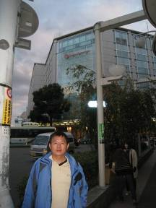
島屋隆集團的管理哲學
留在心中的熱情款待
創造一種新的生活方式塑造未來
一個活躍的社區做出貢獻
不懈地努力，保護全球環境
行為是由社會信任

京都高島屋外觀
〒600-8520
京都府京都市下京區四条河原町西入真町52
TEL 075-221-8811
位於京都中心四条河原町的京都市內最大百貨公司。店內從流行時尚、寶石、鐘錶、和服到京都拌手禮，提供您多樣化的商品及滿意服務。◆可使用各種信用卡、銀聯卡。◆有英文口譯人員常駐。
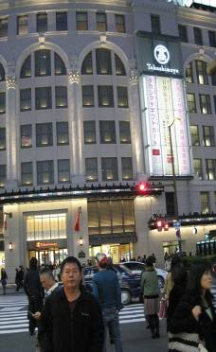
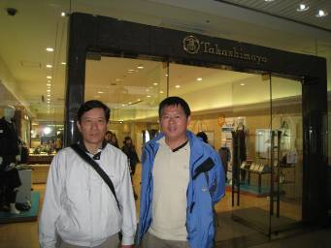

高島屋各樓層簡介↓
京都高島屋門口↑

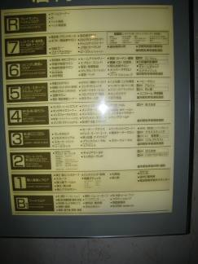
高島屋各樓層簡介
大阪高島屋外貌↑

4
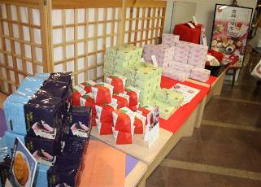各式禮品包裝後陳列

大丸百貨公司
大丸，是日本一間大型百貨公司集團。以關西為基地，在大阪、京都、神戶、札幌、福岡及東京設有多間分店，亦曾在海外設有分店。

歷史
1717年（享保2年），下村彦右衛門正啓於京都伏見開設「大文字屋」吳服店。1907年（明治40年），大丸吳服店設立。至1928年(昭和3年)改稱「大丸」。
大丸的商標原本是在一個圓形裡寫有一個「大」字。1983年（昭和58年）大阪梅田店開幕時，開始使用現在的商標。但其社章現在仍然是使用圓形裡「大」字的設計、而部份店舖亦仍然使用此舊商標。
在1960年代，大丸曾經是日本最大的零售集團。
2007年3月14日大丸宣佈以全部以股換股形式合併松坂屋，以14日市價的溢價18%收購，等於後者具有1834.3億日元的價值。大丸股東一股將可換得新控股公司1.4股，松坂屋的股東則為一股換一股並於9月3日正式合併成立「J．零售陣線（JFR）」集團」。
2009年2月28日大丸以379.1億日圓（約30億港元，3.88億美元）收購崇光百貨位於大阪心齋橋的總店，崇光百貨總店將於2009年8月底結業，營業面積4萬平方米，年營業額高達440億日圓，之後大丸將把之與相鄰的大丸百貨心齋橋店合併，成為一家佔地7.8萬平方米的超大型百貨店。徽標

j的 前面是一家領先的零售公司的目標，是日本領先的零售商在質量和數量為核心的
百貨業務。為了表明決心，我，學者戰線零售（JFR）是一種象徵性的代表在日本富
士山使用縮寫。 此外，所表示的JFR的形式圓的太陽升起富士山繼續進一步發展未來，公司將繼續致力於強有力的光芒。
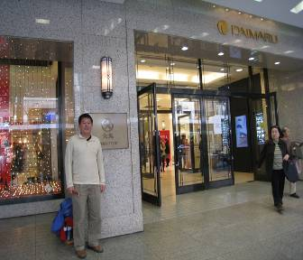
大丸百貨外貌↑
促銷立牌↓
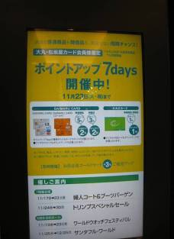
各樓層從京都的工藝品到價格便宜的京都名產應有盡有，此外，可在8樓的客服沙龍辦理免稅手續，在1樓的服務櫃檯辦理登記，替您將購買的商品寄送到國外，在7樓的商品券賣場兌換美金。
大丸京都店亦引入集合各種最流行時尚年輕品牌的區域，誓要成為年輕人的新蒲點。就算是售賣食品的樓層，也增設了不少生活雜貨的元素，生色不少!
地址: 京都市下京区四条通高倉西入立売西町79番地
電話:（ 81）11-816-3419 電話：075-211-8111營業時間:10:00～20:00 停車位:1000個

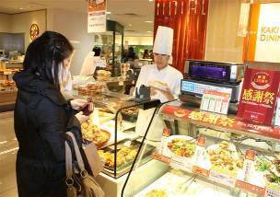
涼拌小菜以玻璃櫃陳列！
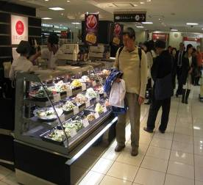
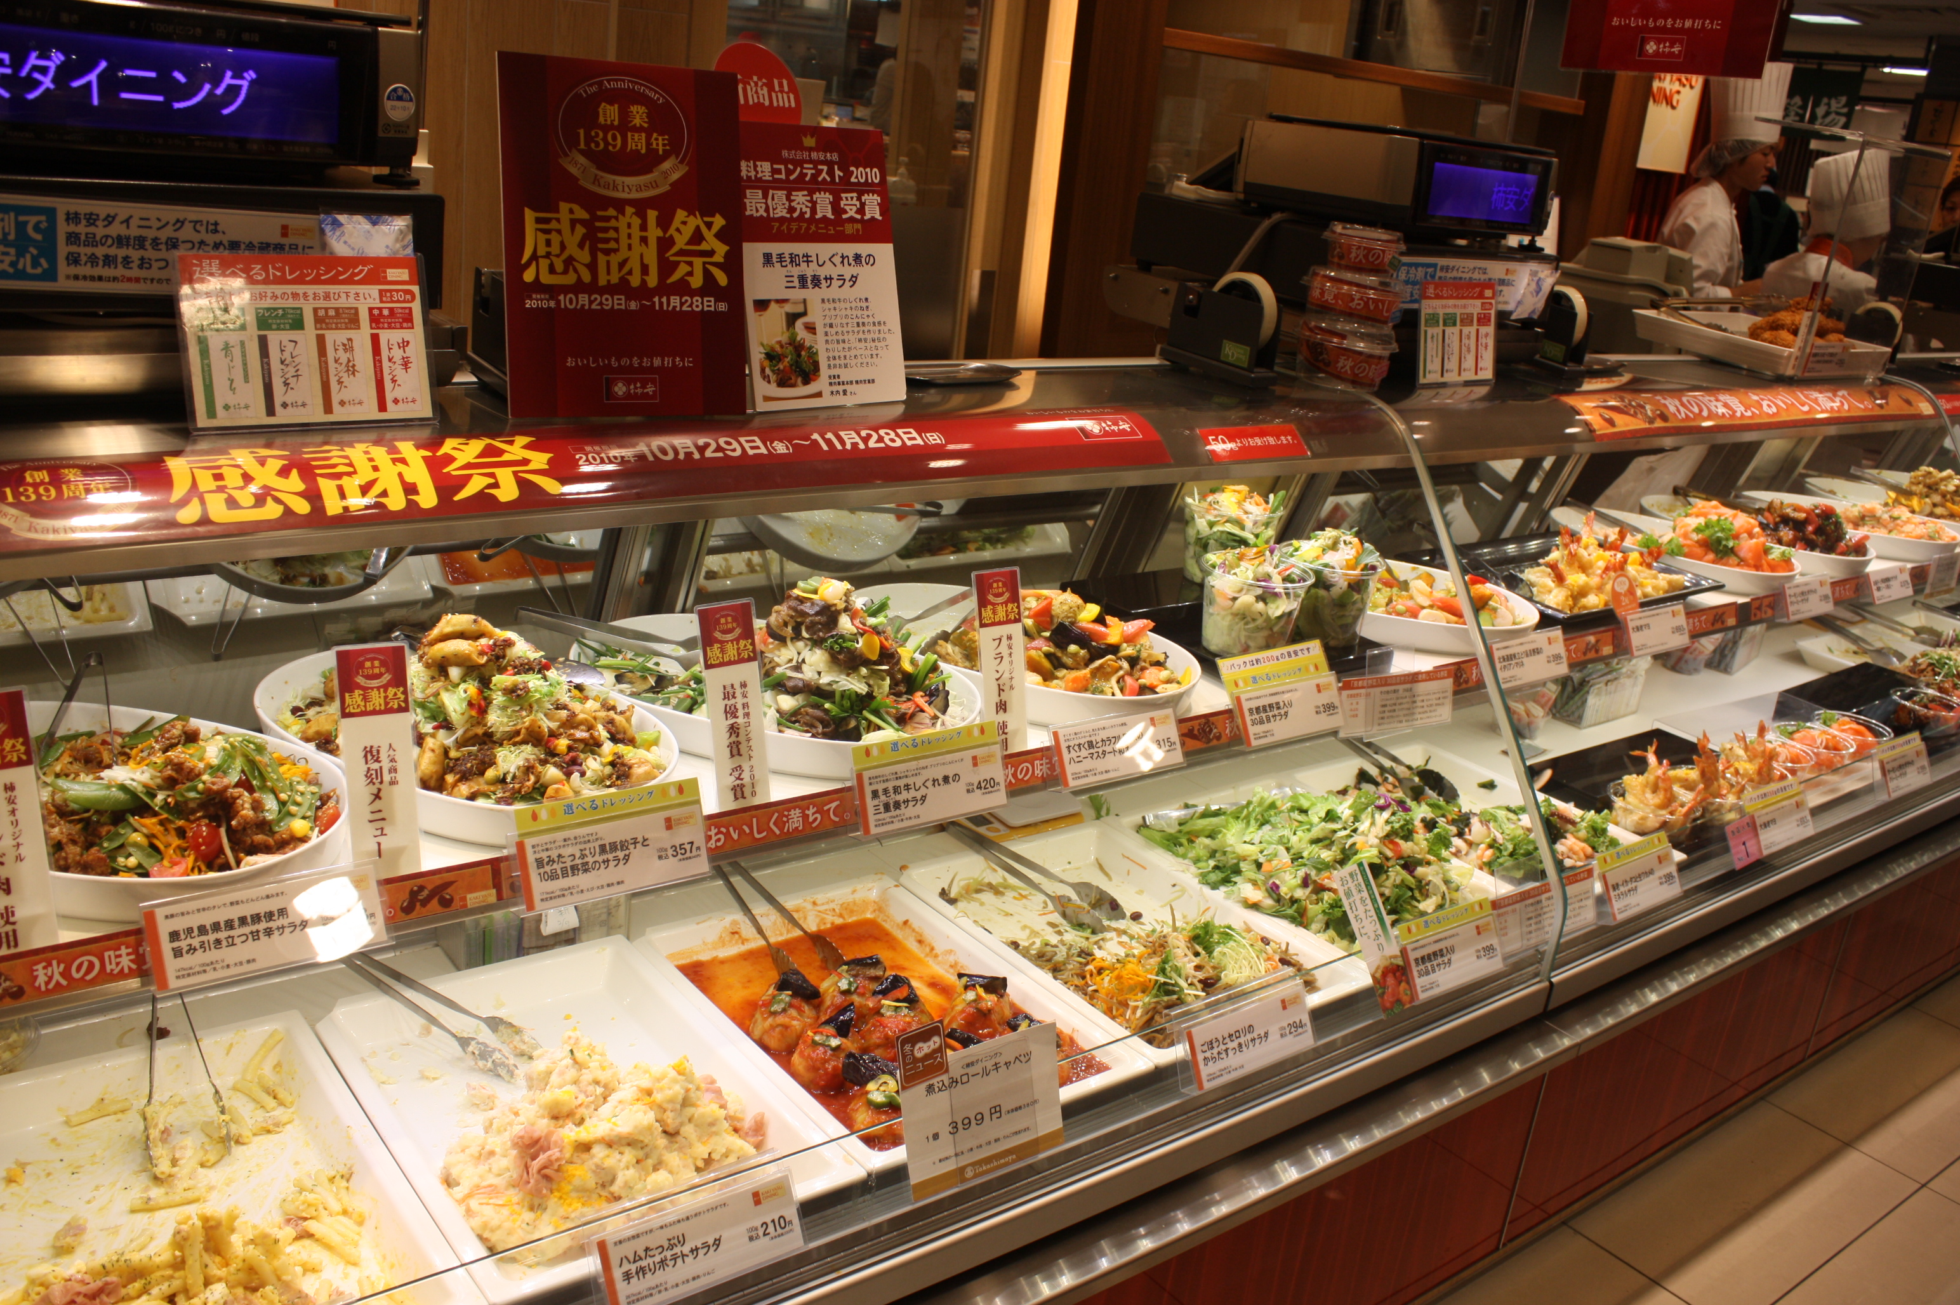
色香味俱全的現炒食品↑
要想體驗一下在地的生活感，可以前往地下1樓的超市逛逛。營造出超級市場感覺的食品售賣場。不但同時售賣超過10種新鮮Pasta，不論顏色，形狀都非常繁多，調味料、水果乾、橄欖的款式同樣多不勝數。
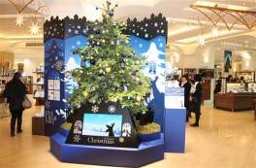
逛累了也可以到4F的茶房喘口氣稍做休息。京都茶老舖福寿園已具多年歷史，設有Café非常嶄新！現代化及具時代感的裝修，配上使用高品質宇治茶製作的飲品與小食，另外更售賣茶葉及原創茶具。這裡有販售著各種款式的茶包及茶葉。自用或送禮均非常適合。

內裝使用了代表日本百貨公司的金色↑
伊勢丹百貨公司
伊勢丹（いせたん、Isetan）是一間日本的百貨公司，由株式會社三越伊勢丹控股旗下的株式會社伊勢丹負責營運。在日本關東、中國和東南亞等地設有分店。

概要
伊勢丹最早是一間在1886年（明治19年） - 初代小菅丹治在神田旅籠町（現在、東京都千代田區外神田・秋葉原站前）的伊勢屋丹治吳服店創業創立的和服店。目前包括關係企業在全日本共開設了12間店面，新宿總店的營業額佔了全部的六成一上。伊勢丹的強項是在流行服裝方面，紳士館的成功，打破了日本百貨業界男性服裝銷售狀況不佳的傳統。伊勢丹集團以百貨事業為核心，旗下另有消費金融、金融、零售和其他等四個事業部門，共計37間公司組成伊勢丹集團。整個集團的營業額約7,700億日圓。
創業時就開始使用在圓圈中置入書法字體的「伊」字的商標，之後在1975年、1986年兩次變更過商標。不過創業時期的標誌依然繼續作為公司章使用，同時各店鋪也設置原始標誌的銘板，而新宿總店本館的招牌也是使用最初的標誌。
2008年（平成20年）4月1日新公司三越伊勢丹控股成立，按一股伊勢丹換一股三越伊勢丹控股；一股三越可換三股三越伊勢丹控股，並使三越及伊勢丹成為三越伊勢丹控股全資附屬公司
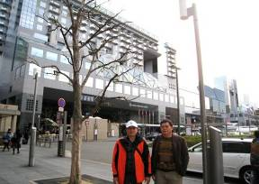
目前伊勢丹集團在百貨公司營業方面，共計有15間子公司，27間店鋪（日本國內14間、海外13間）。JR京都伊勢丹外貌↓

各樓層簡介↓
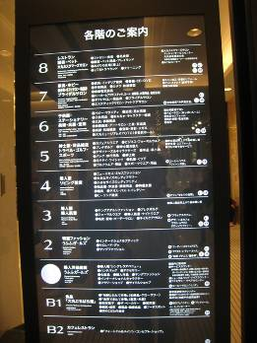
営業時間：午前10時-午後8時 / 駐車場：午前6時-午前0時
〒600-8555 京都府京都市下京区烏丸通塩小路下ル東塩小路町 TEL：075（352）1111（大代表）
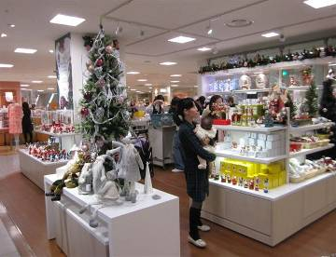
11月份已開始陳列聖誕節飾品↓

集團口號

向きあって、その先へ
為了保持在服務行業能滿足達成全球領先的零售地位，作為一個集團的聲明“面對面”，“集團的態度”， 以一個群體而言代表其不變的價值觀。 其目的是在未來的發展方向進化，以創造價值為目標。。
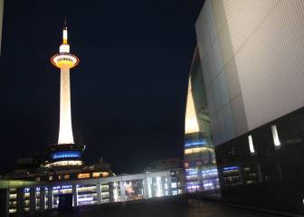
以“真誠，柔軟，堅強”的立場，互相制約，為顧客創造新的價值。
“面對對方”的態度是“正視”，“誠信” 與瞭解客戶的需求。

伊勢丹百貨公司往外看夜景
佳世客
佳世客亦稱吉之島（英：JUSCO，日：ジャスコ）是日本永旺集團旗下的連鎖零售集團，在日本、香港、中國大陸、泰國開設綜合購物百貨公司及超級市場。
歷史 京都JUSCO↓
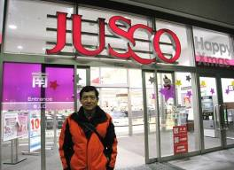
佳世客在1970年，由日本三重縣、京都府及兵庫縣3間超級市場組成，名為Japan United Stores COmpany，簡稱JUSCO。其後不斷發展，分店遍佈日本全國，現時單在日本的分店已經超過300間。 集團在1990年易名Aeon，但旗下的百貨零售業務仍保留使用JUSCO 的名稱。

台灣佳世客
- 台灣佳世客，所登記的公司名稱為台灣永旺百貨股份有限公司，第一家佳世客設在新竹風城購物中心，於2003年開幕。第二家佳世客於2005年12月在台北縣中和市環球購物中心開幕。
- 2006年4月，因受到風城購物中心經營不善影響，新竹店（新竹分公司）結束營業，新竹分公司於同年11月撤銷。
- 2007年11月，台灣永旺百貨公司表示，在只有一家店舖的規模下難以與其他同業競爭，因此宣布佳世客中和店（中和分公司）於2007年12月17日結束營業，並退出台灣市場。
- 2008年2月，台灣永旺百貨中和分公司撤銷登記，總公司亦正式解散。
- 企業形象
- 永旺（CAON）在拉丁語中表示”永遠”的意思，公司理念是以「顧客」為中心，永旺把為顧客作貢獻作為永遠的使命，是最徹底貫徹願望的企業集團，百貨的企業形象表現高質，追求優越的表現；同時，也竭力為顧客及社會貢獻所能。
JUSCO標誌互相緊扣的 "S" 和 "C" 字，代表了我們公司的核心精神：
" S " 表示 商店 (Store) 和服務 (Service)
" C " 表示 公司 (Corporate)、 社會 (Community) 和顧客 (Customer)
" 和平 "永遠透過事業的繁榮，不斷追求和平
" 人類 "永旺集團尊重個人；重視人與人之間的關係。
" 地區 "永旺在地深深紮根，不斷為社區社會做貢獻的企業集團。
企業形象能夠在JUSCO顯示出理想，承諾在業務發展的同時不忘實踐企業理念。
經營理念：是以合理價錢為顧客提供完善而優質的生活必需品。
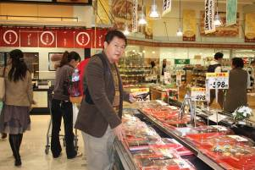出清商品集中陳列←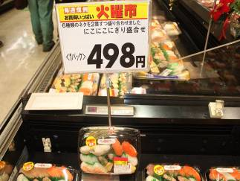壽司置放超過4小時即降價出清（五折）

ジャスコ京都五条店〒615-0035
京都府京都市右京区西院追分町２５－１
075-322-2300
難波購物城
難波公園百貨城是一座座落在南海電鐵難波站側旁的大型綜合商業設施。是一座以「自然」為主題的八層樓複合式購物娛樂中心，背後就是有「難波塔」之稱的30層高辦公大樓。
屋頂上有一個總面積達11,500平方米的巨大公園,任何人可以自由訪問此地體驗自然環境,也可從中得到良好的休憩。由於強調「城市與自然共生」的概念，因而在建築規劃上，從三樓到八樓，每一層都刻意保留大規模的庭園區，稱之為「Parks Garden」，甚至仿造丘陵的地形，將整片綠地以有層次的方式栽植花草綠樹。目前，全館共有植物達四萬株，四季皆美，無疑其所在的繁忙商業區注入一股清涼綠意。
難波公園仿天然峽谷的樣子而建，黃色主體建築呈階梯狀設計，可從購物街一層層往上逛，再從頂樓的庭園一層層逛下來。在擁擠的市區中提供帶有自然風光的休憩場所。它有容納120家商店的大型購物中心，包括戲院、圓型劇場和屋頂花園。6樓有許多餐廳包括韓國、義大利和越南餐廳等等。商店營業時間為上午11至晚間9點。餐廳營業時間不一，但大部份為上午11至晚間11點。
「道頓堀」商業街上餐館、酒吧匯集，各色創意招牌閃爍不已，有搖擺的巨大河豚、舞著大腳的螃蟹、噴煙的巨龍等，不斷向路人招手，素有「天下廚房」的美譽。至於「道頓堀極樂商店街」，則是一處具有懷舊風格的複合式美食商城，吃得到許多風味餐點。
沿著「道頓堀」行至「心齋橋筋」，這裡除了一字排開的流行服飾精品及生活雜貨店，還有傳統的和服店與珠寶店，更遑論三步一小家、五步一大家的的藥妝店，由於競爭激烈，往往削價搶客人，可以找到不少便宜好用的東西。
在這裡交織著人們純正的大阪口音，生鮮食品等日常衣食住行中必不可少的商品琳瑯滿目，帶有大阪獨特的味道。難波、本町、日本橋這一塊從本町船場到日本橋、道頓堀、心齋橋、各式問屋街等逛街購物景點都是連在一起的，簡單估計至少也有4平方公里以上的面積是可以逛的。

參、 心得與建議
(一)企業形象維護、社會責任、環境保護
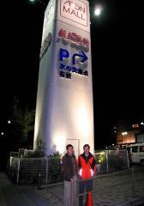
在京都市的JUSCO一漾入眼簾是一高高的地標，在黑夜中熊熊發光，遠遠就可看到，一進入就可看到樹木林立於門前，無論AEON在日本或其他東南亞地方開設新購物中心都會致力於當地種植樹木，藉此鼓勵顧客響應植樹及提高他們對環保的意識,通過各種環境和社會貢獻活動紮根於當地社會，促進與顧客間夥伴關係, 更難能可貴的是其建築外觀採環保綠建築，現場腳踏車菜籃族佔據整個停車場，機車少見，確實是一家深入社區，並為社區居民所信賴且依賴的量販超市，值得學習。 JUSCO外觀地標↑
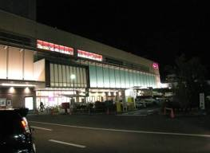
JUSCO外觀環保綠建築↓
出清人潮↓
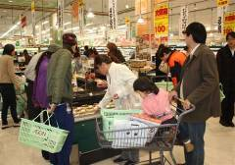
降價出清人潮↑
晚上8點生鮮商店皆降價出清，人潮眾多，內附設藥妝店，當地居民購買者多，收銀線20條，顧客結帳完畢，仍然在賣場內，無人看管，日本人守法可見一般。該店有免費接駁公車，來往附近商圈，店前馬路即有公車站，交通措施完善。
(二)順應時代創意變化.求新求變
京都的伊勢丹百貨公司進駐於JR京都車站，是座非常新穎的高科技建築，除了充滿未來感的空間藝術設計，也是結合交通運輸與住宿娛樂等功能，是想營造消費過程中滿足，創造消費的附加價值，這個策略跟同業競爭、消費趨勢、未來百貨業走向都有直接密切的關係。
京都伊勢丹位於京都車站內，地下2樓；地上11樓，車站內錯綜複雜的外觀，大面積使用強化玻璃，從外可以看到美麗天空的投影，京都古典奢華兼具的概念表現無遺。
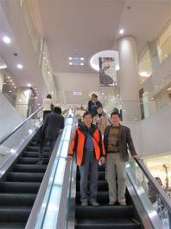
內裝著名的景點是流水電扶梯直接由上到下，共分4層，高達11樓，從1樓到11樓的景色各不一樣，各樓層均可拿到不同資訊DM，從裡面往外看，可看到京都珍珠樓，尤其晚上更是壯觀。然後順著11樓走下來，電扶梯位於各樓層中間，各櫃位分立兩旁，此舉對顧客來講是一很貼心設計，台灣未曾看過,台灣流行強迫動線要顧客環繞行走。 流水電扶梯→
(三)以客為尊、面對顧客、貼近顧客
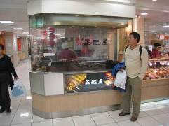
在京都及大阪均有的大丸百貨，標榜以高品質商品，中低價位來吸引來客；並以利潤分享的行銷手法，維持該公司的一定成長，「先義後利」透過滿意的心，提供一個真正捕獲顧客新的價值主張，一直以良好企業公民，促進當地社區發展以及環保意識，為企業發展之主軸。
大丸百貨地下層生鮮超市，熟食生鮮熱炒區，人聲鼎沸，工作人員在密閉的玻璃櫥窗內現滷現炸，過程看得見、衛生看得見、新鮮看得見，擺置於透明壓克力製櫃位內，色香味均引人駐足，並起購買慾望，留客率甚高，可值得台糖量販學習。 透明熱炒區↑
(四)流程動線人性化
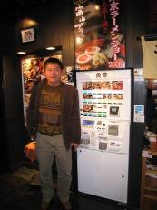
高島屋百貨超市更難得動線安排有如巧奪天工，幾乎每一櫃都有三面面對顧客，流暢性夠，服務員與顧客互動感覺佳，如此更能創造高坪效。
伊勢丹百貨公司頂樓”拉麵小路”聚集全日本7家拉麵店，北從北海道涵管，南至九州多博多，在一個地方聚集了全國拉麵的精華，這個構想可為之借鏡，尤其自助式點餐購票系統如應用於台糖量販美食街，各櫃位相關前台人員亦可精簡，提昇櫃位獲利能力減少流動力。點餐購票機→
(五)高效率之作業與服務配套措施完善
於伊勢丹百貨公司十樓見一開放式辦公間,約二十部電腦及工作人員，為號稱隔日中午可送達之宅急便服務處，提供顧客購貨更有效率服務。
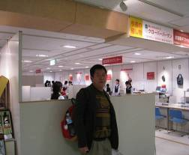
宅便 →
(六)加強「台灣製」、「MIT」產品露出
在日本購物中心、百貨商城，察覺所販賣的商品有極大比率來自中國大陸製造。由於中國大陸製造業發展迅速，「中國製造」是全球其中一個廣受認識的標籤。因此日本在各種商品中，不論是在電子零件，或是在衣物鞋履，都能看見這個標籤。
由於仿冒風氣盛行、品管觀念較低落，導致層出不窮的黑心產品來自中國大陸，但是這些出現質量問題的產品僅佔到中國所有出口產品中相當小的一部分。
由於在世貿組織的框架下，各國無法在法律上限制中國製造產品的進口。台灣必須針對台灣製商品品質嚴格把關,提升自己產品品質和形象，除了產品務必清楚標示製造地「台灣製」外，賣場更該清楚以較醒目字體標示（如「台灣製」、「MIT」）來贏得消費者認同。

參考文獻
網址:
http://zh.wikipedia.org/zh-hk/
http://www.daimaru-matsuzakaya.com/
http://www.takashimaya.co.jp/corp/info/rinen/index.html
http://www.imhds.co.jp/company/philosophy.html
http://shop.aeonretail.jp/jusco/kumiyama/
http://zh.wikipedia.org/zh-tw/
張保隆/伍忠賢2005/4零售業個案分析P259

